РЕСПУБЛИКА КАРЕЛИЯ
ПУДОЖСКИЙ МУНИЦИПАЛЬНЫЙ РАЙОН
СОВЕТ КРАСНОБОРСКОГО СЕЛЬСКОГО ПОСЕЛЕНИЯ
XXII СЕССИЯ I I СОЗЫВА

РЕШЕНИЕ

27 декабря 2012 года № 87

Об утверждении схемы теплоснабжения
Красноборского сельского поселения

На основании Федерального закона от 27.07.2010 года № 190-ФЗ «О теплоснабжении», Устава Красноборского сельского поселения,
Совет Красноборского сельского поселения

РЕШИЛ:

- Утвердить схему теплоснабжения Красноборского сельского поселения, согласно приложению № 1.
- Опубликовать настоящее Решение в газете «Вестник Красноборского сельского поселения» и разместить на официальном сайте Администрации Пудожского муниципального района: http://www.pudogadm.ru
- Настоящее Решение вступает в силу после опубликования в газете «Вестник Красноборского сельского поселения».

Глава Красноборского
сельского поселения Ересов В.Н.

Приложение № 1
Утверждено
Решением Совета Красноборского сельского поселения
от 27 декабря 2012 № 87

СХЕМА ТЕПЛОСНАБЖЕНИЯ
КРАСНОБОРСКОГО СЕЛЬСКОГО ПОСЕЛЕНИЯ

Основанием для разработки схемы теплоснабжения Красноборского сельского поселения Пудожского муниципального района является:
Федеральный закон от 27.07.2010 года № 190-ФЗ «О теплоснабжении»;
Программа комплексного развития систем коммунальной инфраструктуры Красноборского сельского поселения;
Генеральный план поселения.

- Общие положения

Схема теплоснабжения поселения — документ, содержащий материалы по обоснованию эффективного и безопасного функционирования системы теплоснабжения, ее развития с учетом правового регулирования в области энергосбережения и повышения энергетической эффективности.
Теплоснабжающая организация определяется схемой теплоснабжения.
Мероприятия по развитию системы теплоснабжения, предусмотренные настоящей схемой, включаются в инвестиционную программу теплоснабжающей организации и, как следствие, могут быть включены в соответствующий тариф организации коммунального комплекса
II. Основные цели и задачи схемы теплоснабжения:
●определить возможность подключения к сетям теплоснабжения объекта капитального строительства и организации, обязанной при наличии технической возможности произвести такое подключение;
●повышение надежности работы систем теплоснабжения в соответствии с нормативными требованиями;
●минимизация затрат на теплоснабжение в расчете на каждого потребителя в долгосрочной перспективе;
●обеспечение жителей Красноборского поселения тепловой энергией;
● улучшение качества жизни за последнее десятилетие обусловливает необходимость соответствующего развития коммунальной инфраструктуры существующих объектов.
III . Графическая часть

д.Каршево, котельная

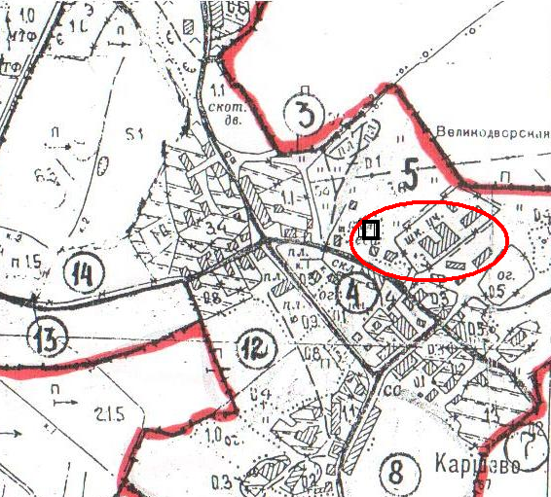

п.Красноборский, котельная

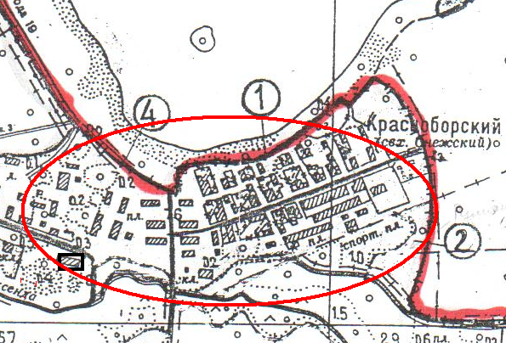
IV. Пояснительная записка схемы теплоснабжения
В соответствии с Федеральным законом от 06.10.2003 года №131-ФЗ «Об общих принципах организации местного самоуправления в Российской Федерации», Закона Республики Карелия от 07.04.2005 года № 866-ЗРК «О городских, сельских поселениях в Республике Карелия» и внесённых в него изменениях создано муниципальное образование «Красноборское сельское поселение», которое входит в состав муниципального образования «Пудожский муниципальный район». Административным центром Красноборского сельского поселения является поселок Красноборский.
Поселок Красноборский расположен в 20 км от районного центра г.Пудожа. Ближайшие населенные пункты п.Шальский - 36 км., п. Колово – 30 км.. Автомагистраль соединяет с г. Вытегра – 80 км.
В Красноборское сельское поселение входят 5 населенных пунктов : п.Красноборский, п. Чернореченский -9 км, д.Каршево – 4 км, д.Нигижма - 3 км, д.Гакугса – 13 км.

Территория Красноборского сельского поселения граничит с территориями Пудожского городского поселения, Шальского сельского поселения и Вытегорским районом Вологодской области.

Для рельефа типичны узкие и длинные гряды-сельги, вытянутые с северо-запада на восток. Часто встречаются холмы и возвышенности. Они состоят в основном из песка, щебня, валунов. Болота занимают большую часть территории, преобладают торфяники.

Климат континентальный. Зима холодная, температура достигает до -40˚ С, лето умеренно теплое, в июле - до +20˚ С, + 25˚ С. В июне наступает время белых ночей. В зимний период световой день короткий – 4 часа.

V. Сведения о котельных по поселению.
В настоящее время теплоснабжающей организацией, обязанной заключить с потребителем договор теплоснабжения является ООО «Трио».
№ п/п | Наименование котельной, адрес | Установленная мощность, Гкал/час | Протяженность теплосетей в 2-х трубном исчислении, км
1 | Котельная п. Красноборский | 2,62 | 2,3102
2 | Котельная д. Каршево | 0,5 | 0,949

Теплоснабжение в Красноборском сельском поселении осуществляется:
- в частных домах и коттеджной застройке от печей и котлов на твердом топливе (дрова);
- в многоквартирных домах и социальных учреждениях в п. Красноборский централизовано от существующей котельной на твердом топливе (дрова) мощностью 2,62 Гкал/час;
- в жилых домах и социальных учреждениях в д. Каршево централизованно от существующей котельной на твердом топливе (дрова) мощностью 0,5 Гкал/час.

Население Красноборского сельского поселения в настоящее время стабилизировалось и в перспективе расчетного срока (2016 г.) и 1 – ой очереди (2025 г.) будет составлять, соответственно, 1200 и 1400 чел. Соответственно, сохраняется население во всех рассматриваемых населенных пунктах.
Новые площади в населенных пунктах Генеральным планом в основном планируются под жилые зоны с возможной перспективой строительства 2-х этажных многоквартирных домов и малоэтажных индивидуальных усадебных и блокированных жилых домов с целью достижения максимальной обеспеченностью жилыми помещениями постоянно проживающего населения, а также под зоны производственных предприятий и общественно-деловые зоны.
Во всех населенных пунктах поселения при градостроительном зонировании выделяются: общественно-деловая зона (ОД); зоны индивидуальной жилой застройки (Ж-1), малоэтажной смешанной жилой застройки 1-2 этажей преимущественно; производственная зона (П); рекреационные зоны.
Как центры обслуживания местных систем расселения, предполагается в перспективе, что сельские населенные пункты должны располагать всеми основными учреждениями обслуживания населения, в том числе: административно-управленческими, общественно-деловыми и коммерческими объектами; культурно-просветительными и культурно-развлекательными объектами; объектами торговли, общественного питания и бытового обслуживания; объектами образования и здравоохранения; физкультурно-спортивными сооружениями.
Системы инженерного обеспечения в перспективе реконструируются, модернизируются и расширяются с учетом населенных пунктов.

1. Предложения по строительству, реконструкции и техническому перевооружению источников тепловой энергии
Мероприятия по реконструкции источников тепловой энергии Красноборского сельского поселения указаны в таблице 1.

Таблица 1
№ | Наименование мероприятия | Котельная п.Красноборский | Котельная  д. Каршево
1 | Реконструкция | Замена котлов и оборудования | Замена котлов и оборудования
2 | Реконструкция | Ремонт здания котельной | Ремонт здания котельной

  - Оценка объема капитальных вложений в реконструкцию источников теплоснабжения.

Объем капитальных вложений, необходимых для реализации мероприятий по развитию источников теплоснабжения, реконструкция которых необходима для обеспечения перспективных тепловых нагрузок, а также для повышения надежности и бесперебойного теплоснабжения потребителей.
Оценка объема капитальных вложений в развитие источников теплоснабжения Красноборского сельского поселения по периодам до 2025 года указана в таблице 2.

Таблица 2
№ | Наименование | Капитальные вложения млн. руб.
№ | Наименование | 2012- 2015 годы |  | 2016-2025 годы
№ | Наименование | Источник  теплоснабжения | Примечание | Источник  теплоснабжения | Примечание
1 | п.Красноборский | 3,5 |  | 2,0
2 | д.Каршево | 1,5 |  | 1,0
 | Итого: | 5,0 |  | 3,0

- Предложения по строительству и реконструкции тепловых сетей.

Мероприятия по реконструкции тепловых сетей Красноборского сельского поселения, протяжённостью 2,31 км указаны в таблице 3.

Таблица 3
№ | Наименование мероприятия | Сталь (или полимер) протяжен  ность, диаметр | Сталь (или полимер) протяжен  ность, диаметр | Сталь (или полимер) протяжен  ность ,  диаметр | Сталь (или полимер) протяжен  ность,  диаметр | Сталь (или полимер) протяжен  ность, диаметр
1 | Перекладка существующей теплотрассы п.Красноборский | 1010,8 м.  Ø 50,0 | 336,2,0 м.  Ø 80,0 | 242,0 м  Ø 100,0 | 576,7 м  Ø 150,0 | 144,5 м  Ø 200,0
2 | Перекладка существующей теплотрассы  д. Каршево | 780,0 м.  Ø 50,0 |  | 49,0 м  Ø 100,0 | 120,0 м  Ø 150,0

2.1. Оценка объема капитальных вложений в реконструкцию тепловых сетей и источников теплоснабжения.
Объем капитальных вложений, необходимых для реализации мероприятий по развитию источников теплоснабжения и тепловых сетей, реконструкция которых необходимы для обеспечения перспективных тепловых нагрузок, а также для повышения надежности и бесперебойного теплоснабжения потребителей.
Оценка объема капитальных вложений в развитие системы теплоснабжения Красноборского сельского поселения по периодам до 2025 года указана в таблице 4.

Таблица 4
№ | Наименование | Капитальные вложения млн. руб.
№ | Наименование | 2012- 2015 годы |  | 2016-2025 годы
№ | Наименование | Тепловые  сети | Примечание | Тепловые  сети | Примечание
1 | п.Красноборский | 13,0 |  | 13,1
2 | д.Каршево | 5,0 |  | 5,0
 | Итого: | 18,0 |  | 18,1

Теплоснабжение жилых домов и объектов общественно-делового назначения п. Красноборский и д. Каршево, предусмотрено генеральным планом Красноборского сельского поселения от существующих котельных на твердом топливе (дровах), других населенных пунктов от автономных источников тепла на любом доступном виде топлива.

Строительство новых котельных в поселении нецелесообразно.
Существующая схема тепловых сетей и систем теплоснабжения, является оптимальной для поселения ввиду малой протяженности тепловой магистрали, доступность ее к ревизии и ремонту.
Радиус эффективного теплоснабжения, выделен кругом на прилагаемой схеме (Раздел 3).

